【手游】翅膀/龙魂内外观以及特效教程
介绍 | 涉及文件（外观及特效） | 涉及文件（内观及特效） | 使用工具
翅膀（羽翼）/神龙之魂  内外观以及特效教程；  区分新/老内观 | cfg_big_animframe_new.json  customize_modelinfo.json  cfg_wings_anim.json  cfg_dragon_anim.json | cfg_avatar.json  customize_modelinfo.json  cfg_sequence_frame_in.json | 996工具盒子

翅膀（羽翼） / 龙魂外观
（羽翼和神龙之魂都分两边和单边的，两个的打包方式近似，所以教程放在一起）

1、素材读取位置
翅膀外观读取目录: .\dev\anim\wings，龙魂外观读取目录: .\dev\anim\dragon

2、手游打包翅膀/龙魂外观素材
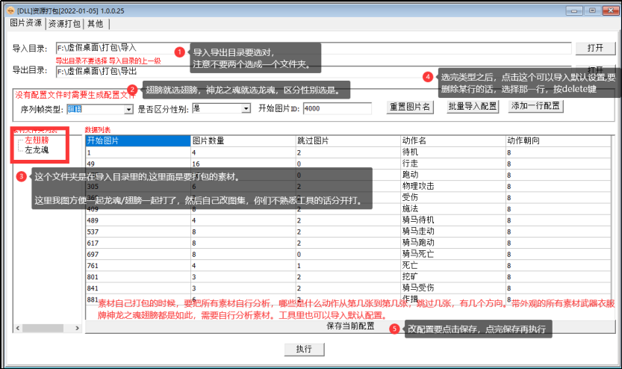
注意：打包的时候动作都需要自行分析，哪些是什么动作从第几张到第几张跳过那几张，有哪些方向，都需要自行确认填写。比如待机动作，8个方向，每个方向4张图片，从第1张图片开始，所以是8*4=32张，下面以此类推需要自行计算好，武器、衣服、翅膀、龙魂、盾牌带有外观的都是相同逻辑
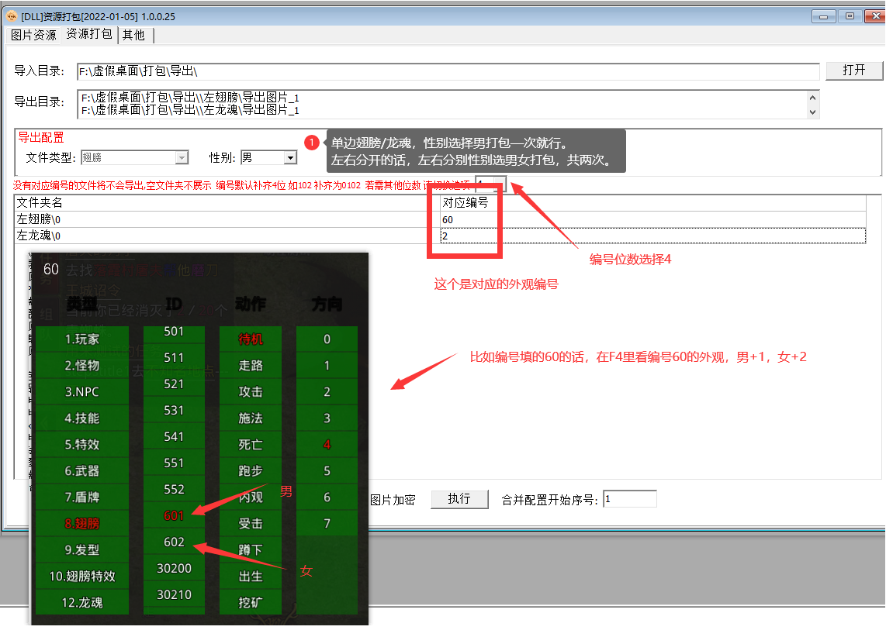
打包完成导出后会包含cfg_big_animframe_new.json大图文件以及customize_modelinfo.json配置文件,需要自行放置到 .\dev\data_config目录下：
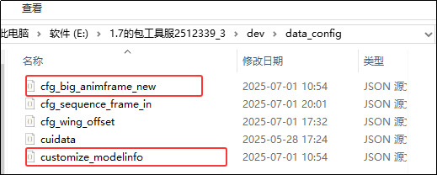
如果有多个本文件,可以通过使用工具盒子内其他选项进行文件合并,工具在如图所示位置:
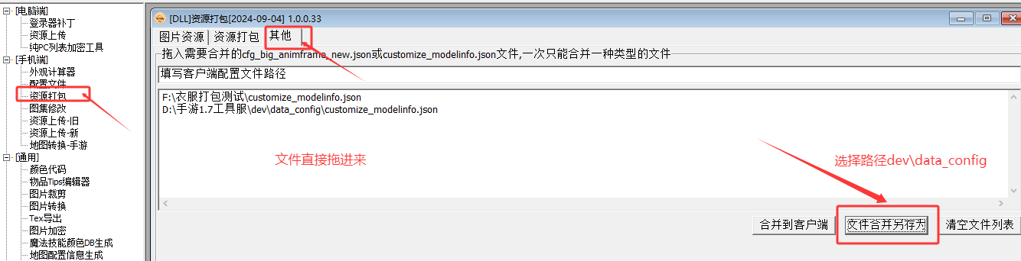
——整个的（单边）翅膀/龙魂，只打包一个男的，cfg_big_animframe_new.json customize_modelinfo.json，也只配置一个男的就可以；
——区分左右的翅膀/龙魂，cfg_big_animframe_new.json customize_modelinfo.json 两个文件配置左右(即打包时选的男女)；另外翅膀要再配置cfg_wings_anim.json 龙魂要再配置cfg_dragon_anim.json。格式如下：
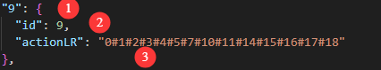
①外观编号
②外观编号
③动作编号（待机走路等）

手游翅膀 / 龙魂外观特效

1、素材读取位置
手游翅膀外观特效读取目录: .\dev\anim\wings，手游龙魂外观特效读取目录: .\dev\anim\dragon

2、打包翅膀/龙魂外观特效素材：
与外观打包类似，只是序列帧类型选择 翅膀特效 或 龙魂特效
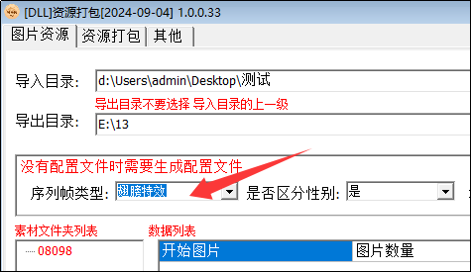
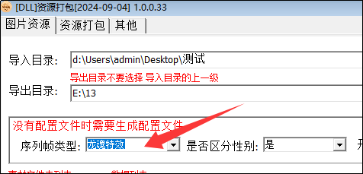
——整个的（单边）翅膀/龙魂，只打包一个男的，cfg_big_animframe_new.json customize_modelinfo.json，也只配置一个男的就可以。
——区分左右的翅膀/龙魂，cfg_big_animframe_new.json customize_modelinfo.json 两个文件配置左右(即打包时选的男女)，翅膀要再配置cfg_wings_anim.json 龙魂要再配置cfg_dragon_anim.json。格式如下：
①外观编号
②外观编号
③动作编号（待机、走路等）

手游翅膀/龙魂内观及特效

新内观模式
前提：global需要先打开新内观模式130011

1、手游打包内观特效（下面以翅膀为例，龙魂一样的方式）
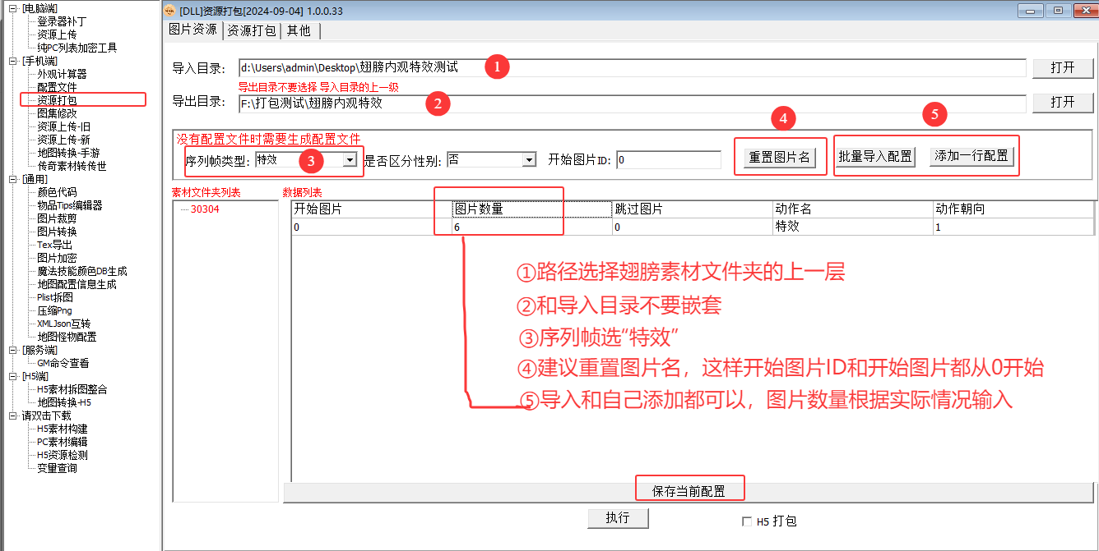
下一步
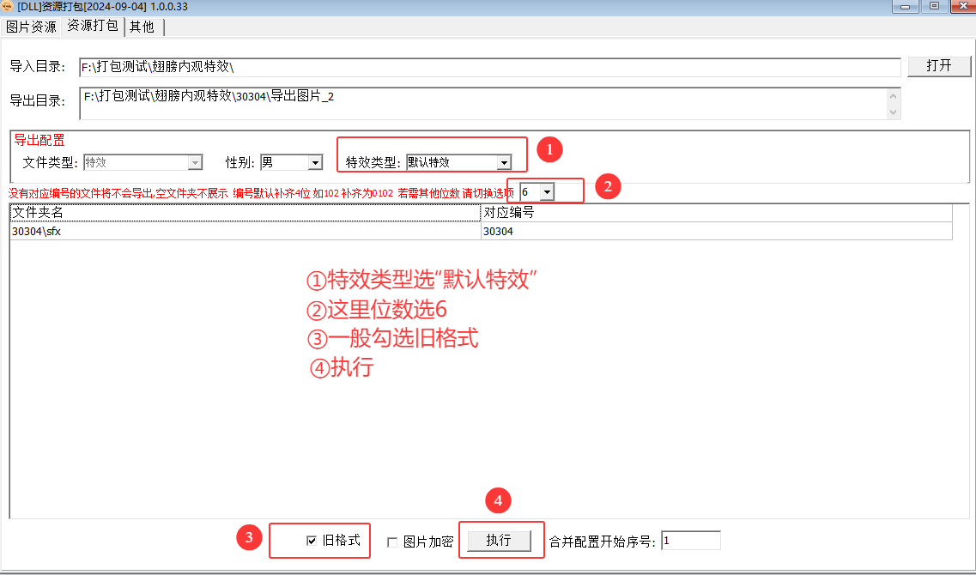

2、文件配置和图集存放路径
1）打包完成图集放入目标路径.dev\anim\effect
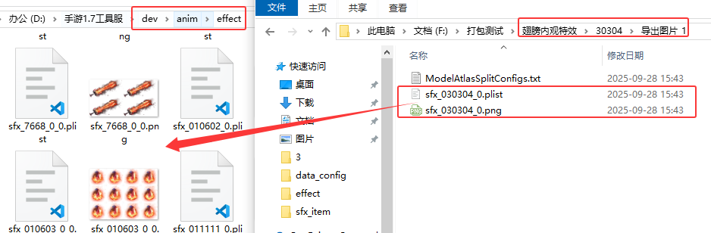
2）customize_modelinfo.json文件内type字段改为4
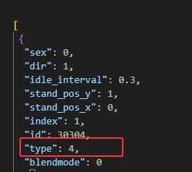
3）配置cfg_avatar.json，如下图配置特效编号和底图图片（路径.res\player_show，编号5位数，不足的补0），特效可以配置两张，如
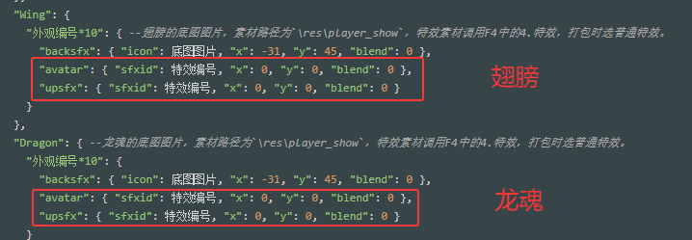

老内观模式

1、手游打包内观特效
由于现在工具里没有专门的翅膀/龙魂内观特效，所以需要先打包成其他格式的内观特效，然后用图集修改更改
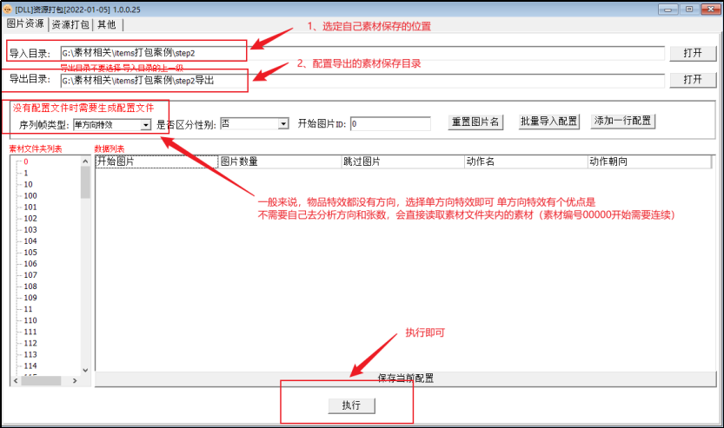
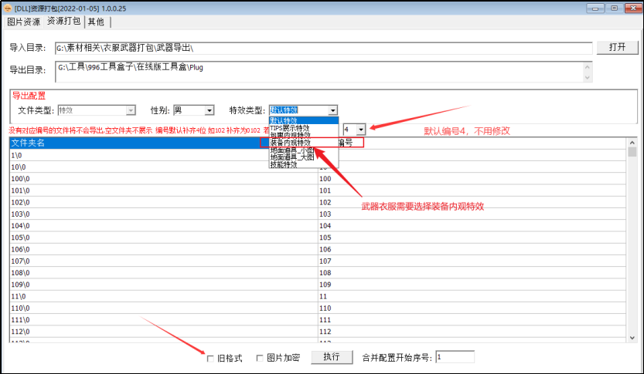
通常内观特效合成后图集不会超过2000*2000,勾选旧格式打包就行。
如果超过了,用旧格式打包不出来，不勾选旧格式打包，则需要在\dev\data_config\cfg_sequence_frame_in.json 额外加一个字段，”counts”: 张数。如下图：
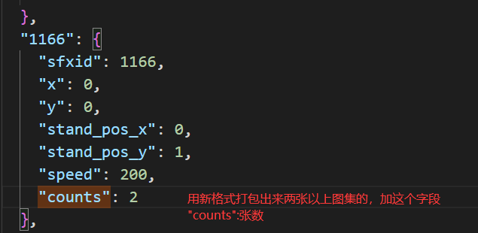

2、图集修改：
修改前
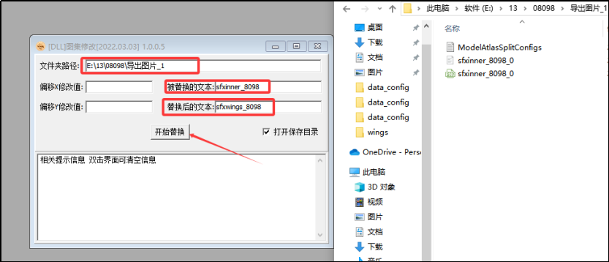
修改后
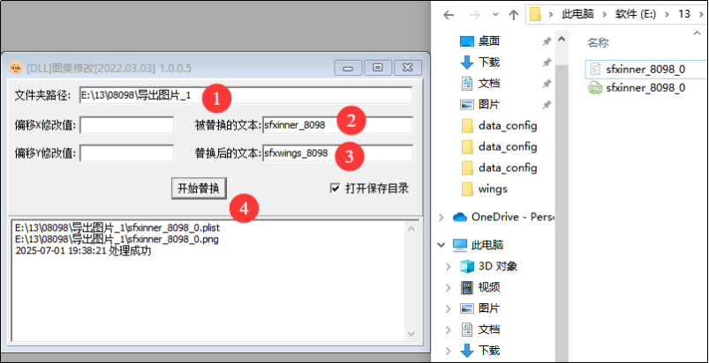
①复制路径
②复制图集名字前面几位就可以
③翅膀名字开头为sfxwings 龙魂名字开头为sfxdragon
④填写无误点击开始

3、翅膀内观特效存放目录：
.\dev\res\npc_main\sfx_inner\wings将打包好的内观特效文件存放在此处（龙魂内观特效存放路径：.\dev\res\npc_main\sfx_inner\dragon）
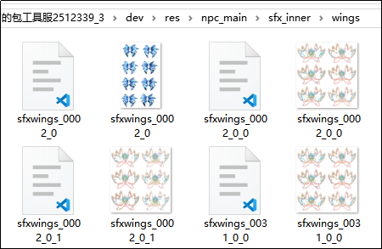
配置文件： cfg_sequence_frame_in.json
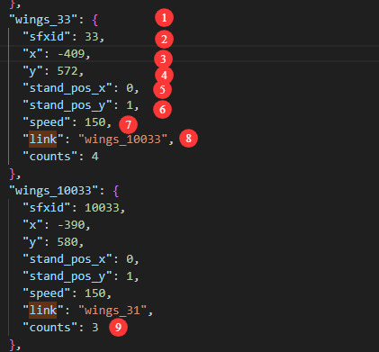
①wings羽翼外观编号
②素材编号：内观特效存放目录内，图片的编号
③偏移x
④偏移y
⑤锚点X：默认0
⑥锚点Y：默认1
⑦播放间隔
⑧如果是需要双特效，底图link特效，特效再去link特效
⑨新格式图集张数，至少两张以上，需加上字段”counts”: 张数
龙魂配置：
①dragon神龙之魂外观编号
其他和翅膀素材一致

